**1-ին շաբաթ**

**Ամսաթիվ** ——————————

**Կրթական հարթակ՝ 1-ին**

**ՈՒսուցիչ՝** —————————————————

**Դասագիրք՝ «Այբբենարան», 1-ին դասարան**

**Գրականություն**

1. Դասարանում աշակերտների հետ միասին կարդացինք և քննարկեցինք ***«Գիրքը, որն ընթերցող է փնտրում»*** հեքիաթը։ Եվս մեկ անգամ կարդացեք հեքիաթը ձեր երեխայի համար, որպեսզի կարողանա պատասխանել դասանյութի հետևյալ հարցերին․

* Ովքե՞ր են հեքիաթի հերոսները։
* Որտե՞ղ է տեղի ունենում դեպքը։
* Գիրքն առաջինը ու՞մ հանդիպեց և ի՞նչ հարցրեց։
* Ի՞նչ պատասխանեց նապաստակը գրքին։ Ինչու՞
* Ի՞նչ պատասխանեց աղվեսը գրքին։ Ինչու՞։
* Ի՞նչ պատասխանեց Արան գրքին։
* Քեզ ո՞ր հերոսը դուր եկավ։ Որ հերոսին կուզեիր նմանվեիր։

1. Տանը կրկնել դասարանում սովորած բառերի բացատրությունները․
   * Ընթերցել – կարդալ
   * Փնտրել – ման գալ
   * Կարծել – մտածել
2. Դասարանում սովորեցինք հայկական տարազի մասին։ Տանը օգնեք երեխային՝ ներկելու տարազի վերաբերյալ թերթիկը։
   * Տարազ – որևէ երկրի ժողովրդին բնորոշ հագուստ
3. Տանը կրկնել ընտանի և վայրի կենդանիների անվանումները
   * Այն կենդանիները, որնց մարդը պահում է տնային պայմաններում, կերակրում և հոգ տանում, կոչվում են ***ընտանի կամ տնային կենդանիներ։*** Օրինակ՝ Ձի, կատու, շուն, կով, ոչխար։Ոչ տնային պայմաններում ապրող կենդանիներին անվանում են ***վայրի կենդանիներ***։ Օրինակ՝ Գայլ, առյուծ, արջ, աղվես

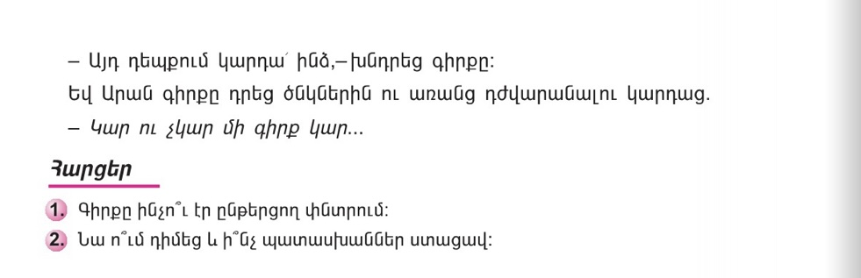

**Ընտանի կենդանիներ**

* 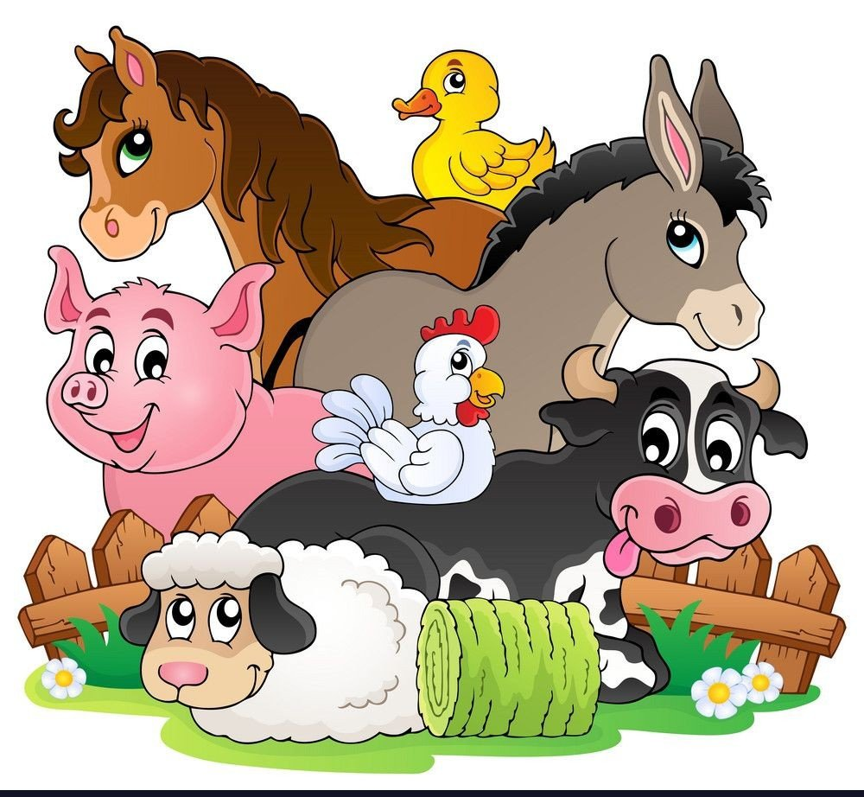**Ձի**
* **Խոզ**
* **Բադիկ**
* **Էշ**
* **Կով**
* **Հավ**
* **ոչխար**

**Վայրի կենդանիներ**

* 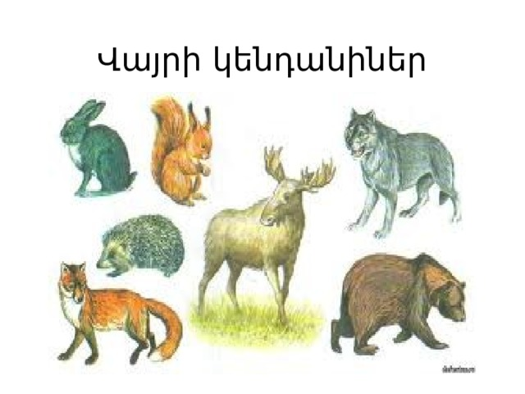**Նապաստակ**
* **Սկյուռ**
* **Ոզնի**
* **Եղջերու**
* **Գայլ**
* **արջ**